Nama : Monika Sales

NPM : 4511210010

Sesi_4 Pemrograman2

1.Buat Project groupId=com.2.jdbc

artifactId=belajar-jdbc

mvn archetype:create -DgroupId=com.p2.jdbc -DartifactId=belajr-jdbc

2. Buat Folder : latihan dan tugas

padabelajar -jdbc\src\main\java\com\p2\jdbc\

3.Buat file Main.java didalam folder latihan

4.Jalankan Mysql

5.Tambahkan pom.xml

6.Jalankan Project

HASIL PRAKTIKUM

Buat Project groupId=com.2.jdbc

artifactId=belajar-jdbc

mvn archetype:create -DgroupId=com.p2.jdbc -DartifactId=belajr-jdbc

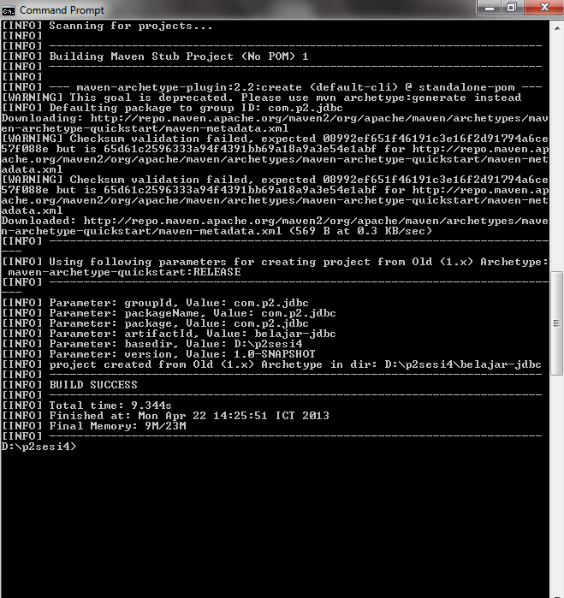

Membuat Tabel Produk di dalam Database P2

Sebagai berikut : “localhost/phpmyadmin

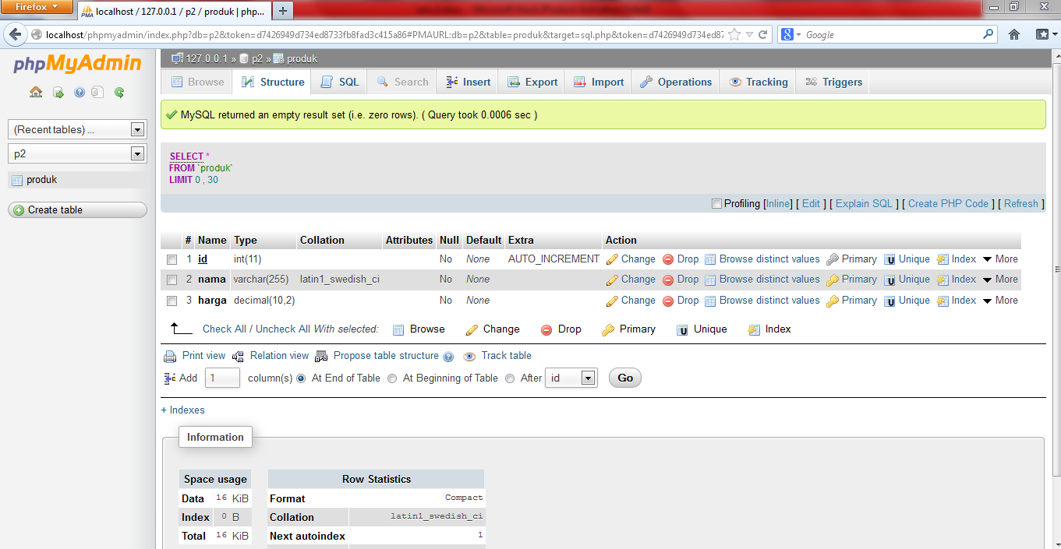

Compile dengan MVN CLEAN PACKAGE

Jika berhasil maka akan tampil tampilan seperti berikut dibawah ini:

